**Bài thực hành 05 – Tuần 13, ngày 21/12/2021**

**Họ và tên : Phạm Tuấn Hiên**

**MSSV: 20183527 – Lớp TH: 710809**

* Link đã nộp bài lên Git/GitHub.

https://github.com/phamtuanhien/PhamTuanHien-20183527-710809

* Nội dung báo cáo kết quả thực hành

# 1. Cập nhật cách tính tiền mới & Chỉnh sửa code tuân theo các nguyên lý thiết kế

Khởi tạo interface ShippingFeeCalculator

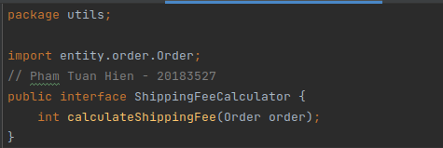

Viết 2 class tính phí ship NormalShippingFeeCalculator và NewShippingFeeCalculator

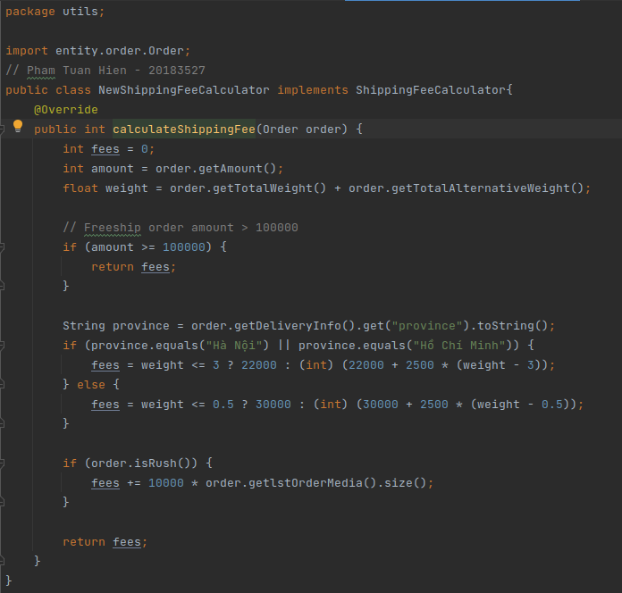

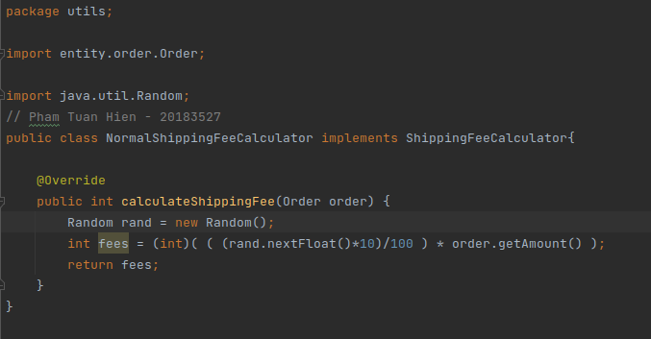

Cập nhật phương thức tính phí ship trong PlaceOrderController

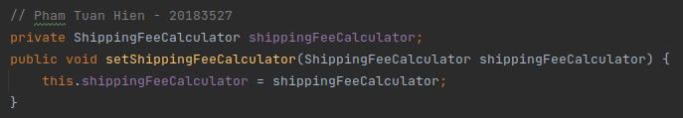

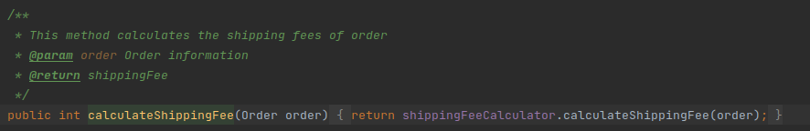

Cập nhật lại code trong ShippingScreenHandler

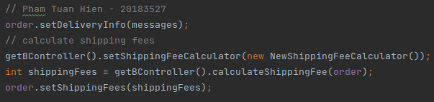

Cập nhật Database theo yêu cầu mới

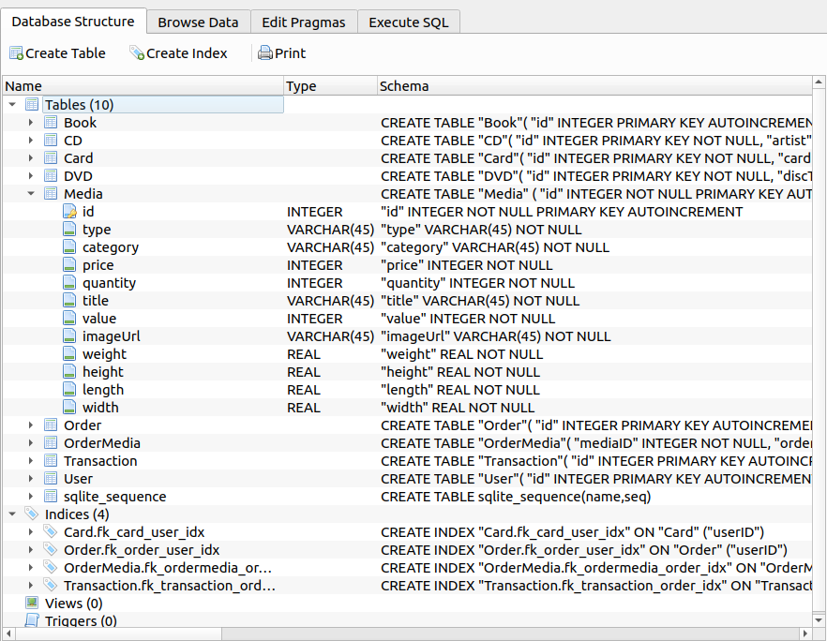

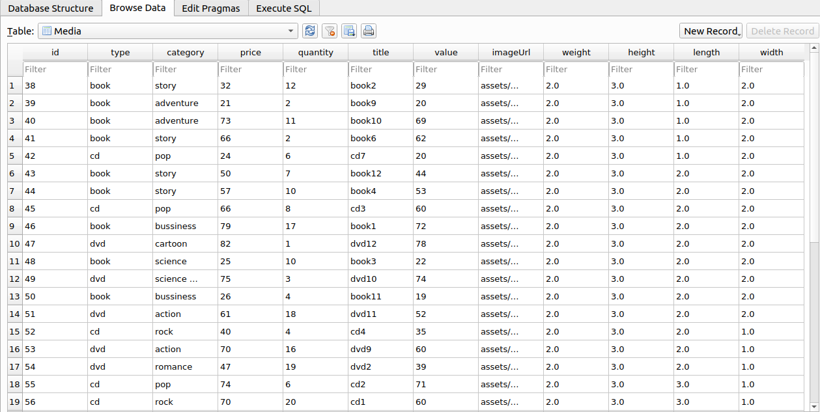

Cập nhật class Media

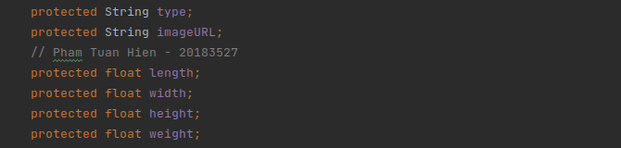

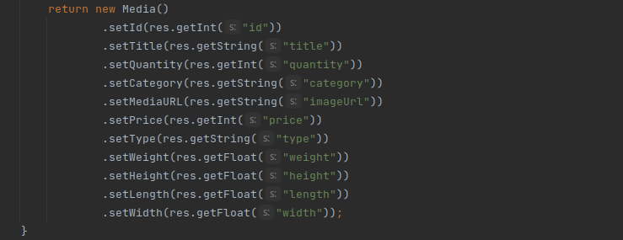

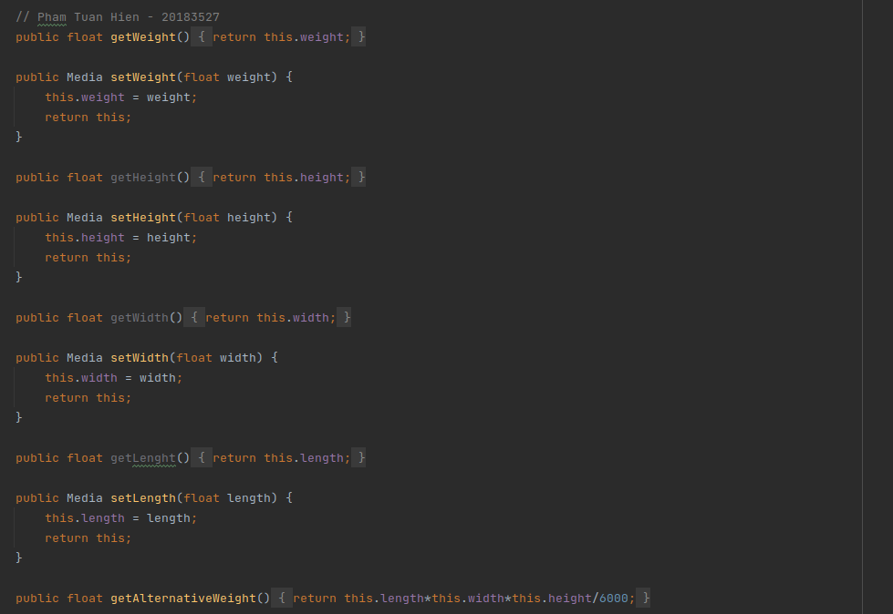

# 2. Cập nhật phương thức thanh toán mới & Chỉnh sửa code tuân theo các nguyên lý thiết kế

Chỉnh sửa giao diện Payment

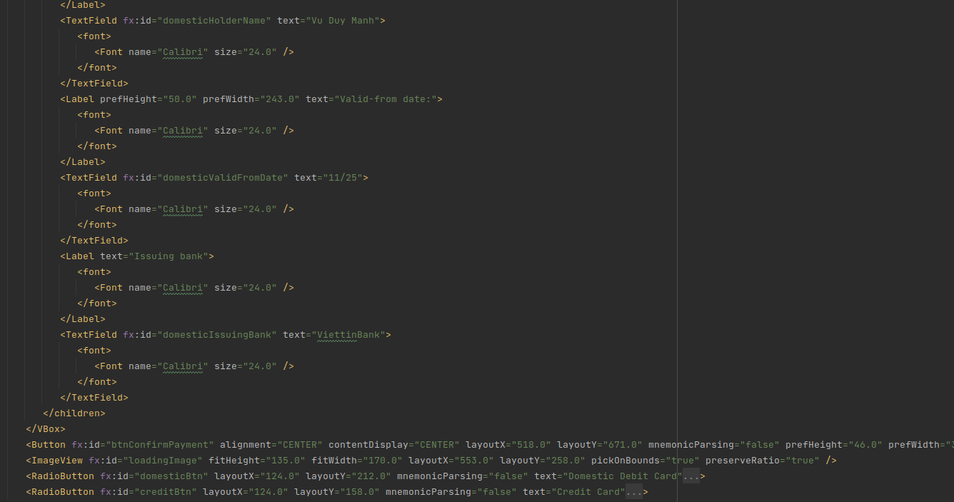

Cập nhật class PaymentScreenHandler

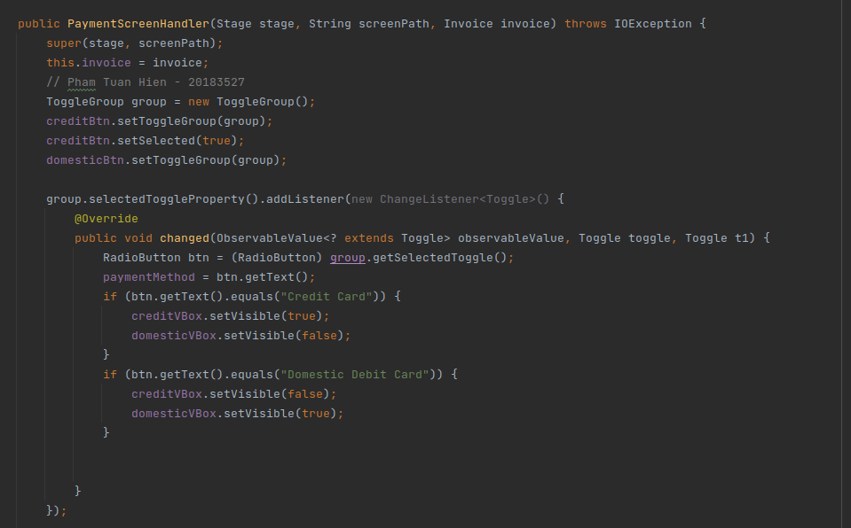

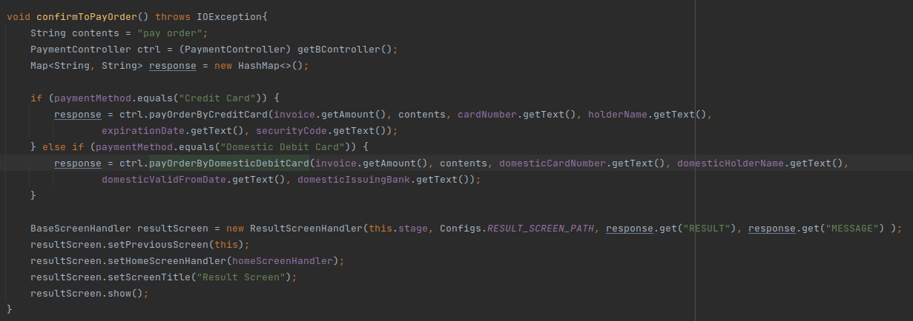

Tạo lớp trừu tượng PaymentCard

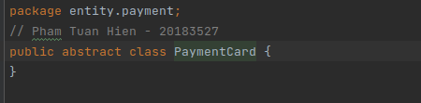

Lớp CreditCard kế thừa lớp PaymentCard

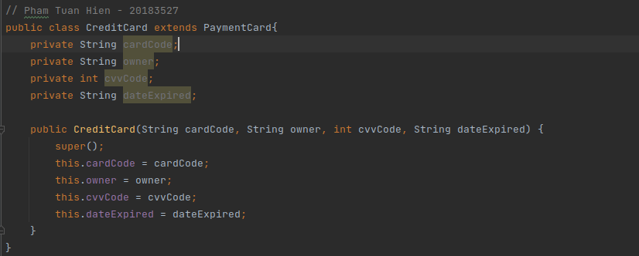

Tạo mới lớp DomesticDebitCard

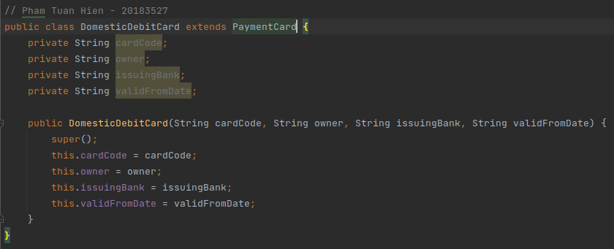

Tạo 2 phương thức payOrderByCreditCard và payOrderByDomesticDebitCard trong lớp PaymentController

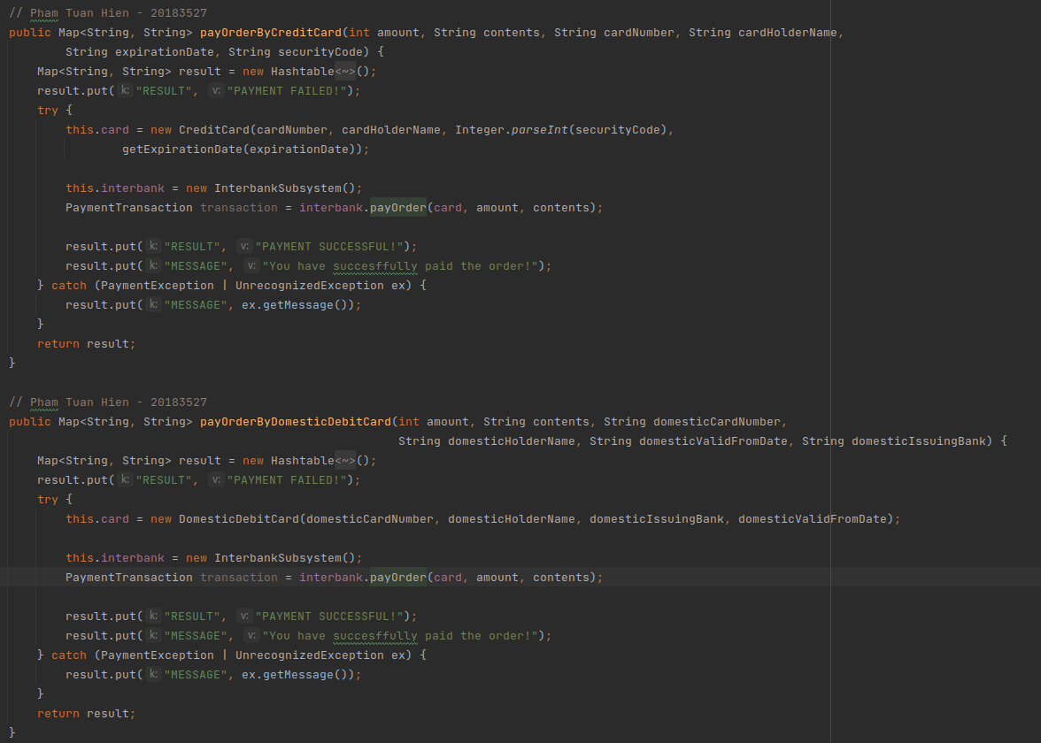

# 3. Chỉnh sửa lại Code ở một số điểm không phù hợp khác

Xóa các đoạn code override không cần thiết trong các class DVD, CD, Book

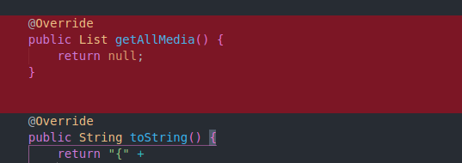

# 4. Cập nhật lại code cho UC Place Rush Order phù hợp các nguyên lý thiết kế

Chuyển xử lý ở tính phí ship class ShippingScreenHandler về cho class calculatorShippingFee xử lý

**Cũ:**

*ShippingScreenHandler.java*

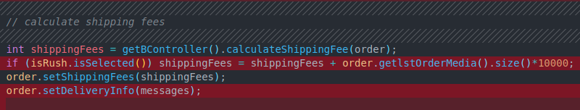

**Sau khi sửa:**

*ShippingScreenHandler.java*

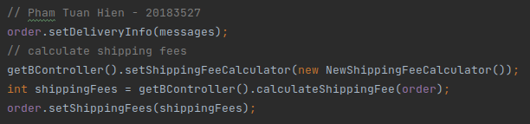

*calculatorShippingFee.java*

